2008－2009 第一学期 大学基础物理 A卷 答案
一、选择题（每题2分，共20分）
1.B 2.C 3.C 4.C 5.A 6.C 7.D 8.B 9.C 10.B
二、判断题（每题1分，共6分）
1. √ 2. × 3. √ 4. √ 5. × 6. √
三、填空题（每空1分，共13分）
1. 1/10， 正， ，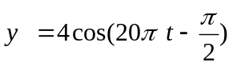，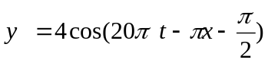
2. 0或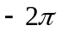 10 3. 48 ，4800 ，6000
4. 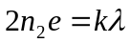， 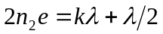
四、问答题（4分）
相干条件：波源振动频率相等，振动方向相同，相位差恒定
关系：驻波是一种特殊的干涉。
五、计算题（5题，共57分）
1.（9分）解：（1）由图可知，振幅A=6m
由相量图可得，t=0s时，振动初相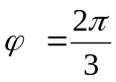（3分）
t=2s时，振动的相位为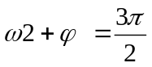，可得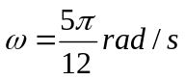（3分）

周期T=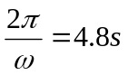（3分）

2. （13分）解：（1）由O点振动方程可得入射波方程
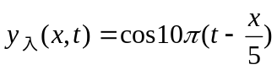（2分）
（2）入射波在p处振动方程
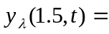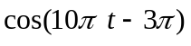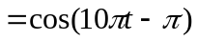
∵反射时有半波损失，即有的相位跃变，
∴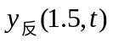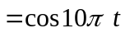
则反射波波函数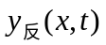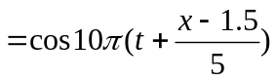（6分）
（3）合成驻波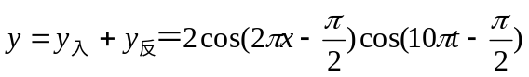
波节位置满足条件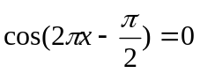， 即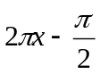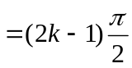
得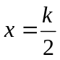 ,x=0m、0.5m、1m、1.5m即（5分）
3. （10分）解：（1）反射光光程差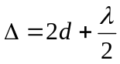
明纹满足条件：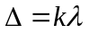 （k＝1，2，3…）
明纹对应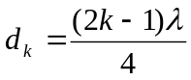 k=1,2,3 （4分）
（2）相邻明纹对应厚度差为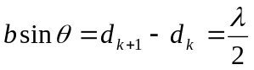
明纹间距b=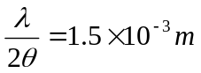 （3分）
（3）令d=h,代入明纹厚度公式，得 k＝8.83，∴能看到8条明纹（3分）

4. （11分）解：已知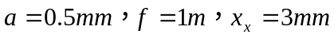
（1）由暗纹满足条件：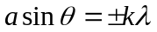（k＝1，2，3…）
易得，各级暗纹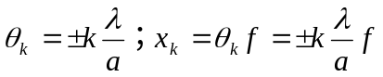 ∴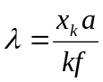
令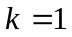，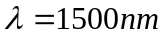（舍去） 令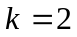，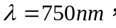
令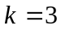，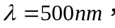 令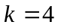，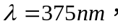（舍去）
∴可能波长为750nm和500nm （6分）
(2) 若波长为750nm, P点对应第二级暗条纹，四个半波带
若波长为500nm, P点对应第三级暗条纹，六个半波带（2分）
（3）对应500nm 中央明纹宽度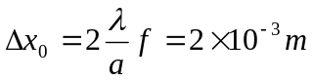 （3分）
5. （14分）解：（1）由光栅方程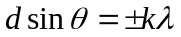
得，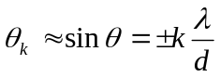；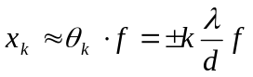
相邻主极大间距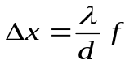，由题中给的条件可得光栅常数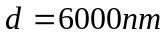（4分）
（2）缺级条件为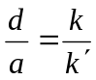
现第四级缺级，∴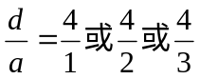（2分）
但当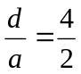，将会有第二级缺级，与题意不符，故舍去
∴可能宽度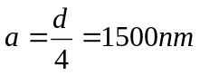，或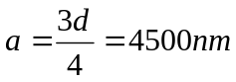（3分）
(3) 取，即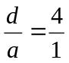时，令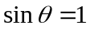代入光栅方程，可得k=10（2分）
理论上能看到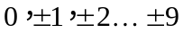，共19条主极大
但∵ ∴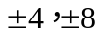缺级，
∴在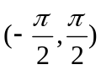范围内能看到19-4＝15条主极大。（3分）

